

**"Сот органдарынан шығатын ресми құжаттарға апостиль қою" мемлекеттік көрсетілетін қызметтің регламентін бекіту туралы" Қазақстан Республикасы Жоғарғы Сотының жанындағы Соттардың қызметін қамтамасыз ету департаменті (Қазақстан Республикасы Жоғарғы Сотының аппараты) басшысының 2015 жылғы 3 тамыздағы №365 бұйрығына өзгеріс енгізу туралы**

***Күшін жойған***

Қазақстан Республикасы Жоғарғы Сотының жанындағы Соттардың қызметін қамтамасыз ету департаменті (Қазақстан Республикасы Жоғарғы Соты аппараты) басшысының 2019 жылғы 4 желтоқсандағы № 10 бұйрығы. Қазақстан Республикасының Әділет министрлігінде 2019 жылғы 6 желтоқсанда № 19705 болып тіркелді. Күші жойылды - Қазақстан Республикасы Жоғарғы Сотының жанындағы Соттардың қызметін қамтамасыз ету департаменті (Қазақстан Республикасы Жоғарғы Соты аппараты) басшысының 2020 жылғы 13 сәуірдегі № 13 бұйрығымен.

      Ескерту. Күші жойылды - ҚР Жоғарғы Сотының жанындағы Соттардың қызметін қамтамасыз ету департаменті (ҚР Жоғарғы Соты аппараты) басшысының 13.04.2020 № 13 (алғашқы ресми жарияланған күнінен кейін күнтізбелік он күн өткен соң қолданысқа енгізіледі) бұйрығымен.

      Қазақстан Республикасы Президентінің 2010 жылғы 3 қарашадағы № 1093 Жарлығымен бекітілген Қазақстан Республикасы Жоғарғы Сотының жанындағы Соттардың қызметін қамтамасыз ету департаменті (Қазақстан Республикасының Жоғарғы Сотының аппараты) туралы ереженің 6-тармағына сәйкес БҰЙЫРАМЫН:

      1. "Сот органдарынан шығатын ресми құжаттарға апостиль қою" мемлекеттік көрсетілетін қызметтің регламентін бекіту туралы" Қазақстан Республикасы Жоғарғы Сотының жанындағы Соттардың қызметін қамтамасыз ету департаменті (Қазақстан Республикасының Жоғарғы Сотының аппараты) басшысының 2015 жылғы 3 тамыздағы № 365 бұйрығына (нормативтік құқықтық актілерді мемлекеттік тіркеу тізілімінде № 12003 болып тіркелген, 2015 жылғы 18 қыркүйекте "Әділет" ақпараттық-құқықтық жүйесінде жарияланған) мынадай өзгеріс енгізілсін:

      көрсетілген бұйрықпен бекітілген "Сот органдарынан шығатын ресми құжаттарға апостиль қою" мемлекеттік көрсетілетін қызметтің регламентінде:

      мемлекеттік көрсетілетін қызметтің регламентіне қосымша осы бұйрыққа қосымшаға сәйкес редакцияда жазылсын.

      2. Жергілікті соттардың және кеңселердің қызметін ұйымдық-құқықтық қамтамасыз ету бөлімі Қазақстан Республикасының заңнамасында белгіленген тәртіппен:

      1) осы бұйрықтың Қазақстан Республикасы Әділет министрлігінде мемлекеттік тіркелуін;

      2) осы бұйрықтың Қазақстан Республикасы Жоғарғы Сотының ресми сайтында жариялануын қамтамасыз етсін.

      3. Осы бұйрық алғашқы ресми жарияланған күнінен кейін күнтізбелік он күн өткен соң қолданысқа енгізіледі.

|  |  |
| --- | --- |
| *Департамент басшысы* | *Н. АХМЕТЗАКИРОВ* |

|  |  |
| --- | --- |
|  | "Сот органдарынан шығатын ресми құжаттарға апостиль қою" мемлекеттік көрсетілетін қызметтің регламентіне қосымша |

**"Сот органдарынан шығатын ресми құжаттарға апостиль қою" мемлекеттік көрсетілетін қызметті көрсетудің бизнес-процестерінің анықтамасы**

      Портал арқылы жүгінген кезде:

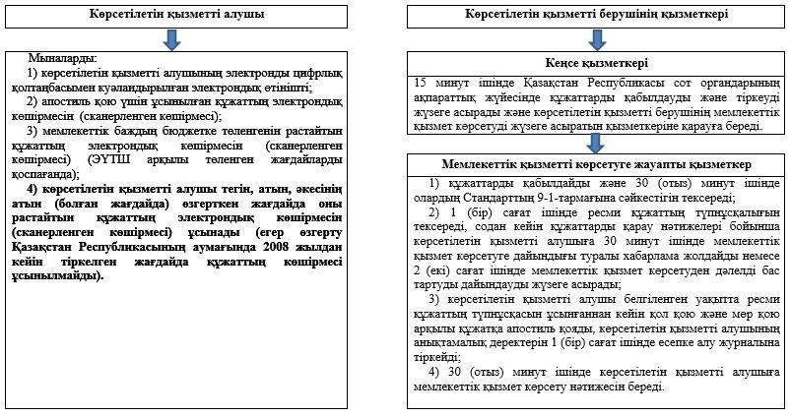

      Мемлекеттік корпорацияның филиалдарының бөлімдері арқылы өтініш білдірген кезде:

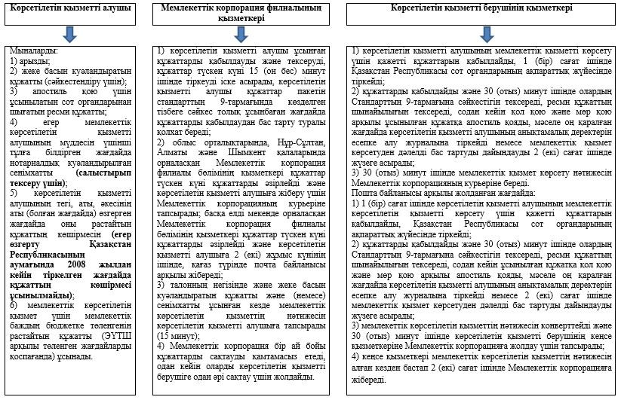

© 2012. Қазақстан Республикасы Әділет министрлігінің «Қазақстан Республикасының Заңнама және құқықтық ақпарат институты» ШЖҚ РМК